23.12.2025

Volksschule Selzthal wird Nationalparks Gesäuse Partnerschule

Selzthal / Admont: Die Volksschule Selzthal und der Nationalpark Gesäuse haben im Rahmen der Adventfeier der Schule am 22. Dezember mit Schulleiterin Silvia Lackner-Scheibner und Bürgermeisterin Andrea Freisinger ein Partnerabkommen unterzeichnet. Ziel der Kooperation ist es, Natur- und Umweltbildung fest im Schulalltag zu verankern und den Kindern bereits in den ersten Schuljahren regelmäßige, unmittelbare Naturerfahrungen zu ermöglichen.

Im Rahmen der Partnerschaft wird der Nationalpark Gesäuse die Schule über das gesamte Schuljahr hinweg begleiten. Geplant sind abgestimmte Projekttage in der Schule, Ausflüge in den Nationalpark sowie eine Abschlussexkursion beim Beenden der Volksschule. Insgesamt wird sich der Nationalpark bei 16 Terminen im Jahr um die 58 Schulkinder kümmern. Die Kosten für Ranger:innen-Begleitung und das inhaltliche Programm übernimmt dabei der Nationalpark Gesäuse.

Grundlage der Zusammenarbeit ist – wie bei den anderen Partnerschulen der Region - ein gemeinsam entwickeltes Schulkonzept mit altersgerechten Jahresprogrammen für die einzelnen Schulstufen. Dabei werden die pädagogischen Prinzipien der Volksschule ebenso berücksichtigt wie die natürlichen Gegebenheiten und der Wechsel der Jahreszeiten. Die Inhalte reichen von entdeckendem Lernen und Naturbeobachtung über Bewegung und Abenteuer bis hin zu Momenten der Ruhe und der bewussten Wahrnehmung.

Nationalparkdirektor Herbert Wölger betont den konkreten Mehrwert für die Kinder:
„Natur lässt sich nicht nur aus Büchern lernen. Kinder brauchen echte Erfahrungen draußen, mit allen Sinnen. Durch die Partnerschaft mit der Volksschule Selzthal holen wir den Nationalpark in den Schulalltag und bringen die Kinder regelmäßig hinaus in die Natur. Das stärkt nicht nur das Verständnis für ökologische Zusammenhänge, sondern wirkt sich auch positiv auf Konzentration, Bewegung und soziale Entwicklung aus.“

Die Volksschule Selzthal verpflichtet sich im Gegenzug, nationalparkbezogene Themen verstärkt in den Unterricht einzubauen, Projekte gemeinsam mit den Kindern nachzubereiten und die Zusammenarbeit aktiv mitzutragen. Regelmäßige Koordinationsgespräche sollen sicherstellen, dass die Partnerschaft nicht punktuell, sondern ganzheitlich gelebt wird.

Beide Partner verfolgen ein klares Ziel: Kinder frühzeitig für Natur und Naturschutz zu sensibilisieren und Wertschätzung vorzuleben – nicht als Zusatzangebot, sondern als selbstverständlichen Teil schulischer Bildung.

Für weitere Informationen:
Christoph Unterberger | c.unterberger@nationalpark-gesaeuse.at | +43 664 82 52 309

Fotos:
Rechtehinweis: Verwendung ausschließlich für Berichte im Zusammenhang mit dieser Presseinformation und unter Anführung der Bildrechte. Jede weitere Nutzung des Bildmaterials bedarf der Zustimmung der Nationalpark Gesäuse GmbH.

Vorschaubilder:

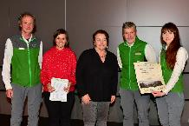

Bei der Unterzeichnung: Nationalparkdirektor Herbert Wölger, Schulleiterin Silvia Lackner-Scheibner, Bürgermeisterin Andrea Freisinger, Martin Hartmann und Franziska Maier © Simone Pawlik

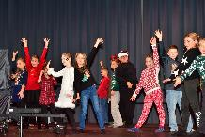

Im Rahmen der Adventfeier am 22. Dezember wurde auch das Partnerabkommen unterzeichnet © Simone Pawlik

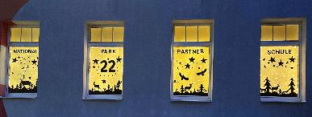

Die Partnerschaft wird nicht punktuell, sondern ganzheitlich gelebt © Silvia Lackner-Scheibner

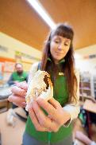

Der Nationalpark kommt auch in die Schulklassen © Andreas Hollinger

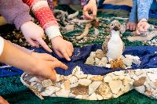

Natur lässt sich nicht nur aus Büchern lernen © Andreas Hollinger

